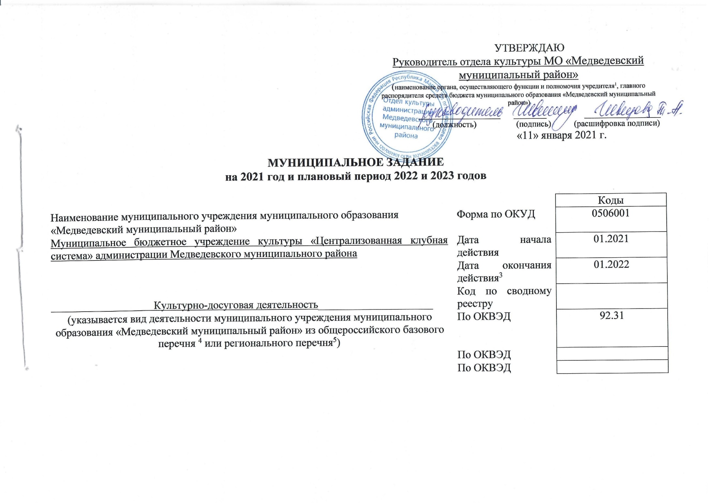

Часть 1. Сведения о выполняемых услугах
Раздел 1

1. Наименование работы:организация и проведение мероприятийКод по общероссийскому базовому перечню⁴

илирегиональному перечню⁵

2. Категории потребителей работы:физические лица, юридические лицаББ72
3. Показатели, характеризующие объем и (или) качество работы:
3.1. Показатели, характеризующие качество работы⁵:

Уникаль-ный  номер реестров  вой записи | Показатель, характеризующий  содержание работы (по справочникам) |  |  | Показатель, характеризующий  условия (формы) выполнения работы (по справочникам) |  | Показатель качества работы |  |  | Значение показателя качества работы |  |  | Допустимые (возможные) отклонения от установленных показателей качества муниципальной услуги ⁹
 |  |  |  |  |  | наименование показателя | единица измерения по ОКЕИ |  | 2021год  (очередной финансовый год) | 2022 год  (1-й год  плано  вого  периода) | 2023 год(2-й год  плано  вого периода)
 | (наименование  показателя) | (наименование показателя) | (наименование показателя) | (наименование  показателя) | (наименование показателя) |  | наименование | код |  |  |  | в процентах | в абсолютных показателях
1 | 2 | 3 | 4 | 5 | 6 | 7 | 8 | 9 | 10 | 11 | 12
900400О.99.0.ББ72АА00000 | Культур  но-массовые (иные зрелищ  ные мероприя  тия) |  |  |  |  | Динамика количества культурно-досуговых мероприятий по сравнению с прошлым годом. | процент | 744 | 65 | 100 | 100 | 35
900400О.99.0.ББ72АА00000 |  |  |  |  |  | Динамика посетителей  культурно-досуговых мероприятий по  сравнению с прошлым годом. | процент | 744 | 65 | 100 | 100 | 35

3.2. Показатели, характеризующие объем работы:

 | Показатель,  характеризующий содержание работы  (по справочникам) |  |  | Показатель, характеризующий  условия (формы)  выполнения  работы (по  справочникам) |  | Показатель объема работы |  |  |  | Значение показателя объема работы
Уникальный номер  реестровой записи |  |  |  |  |  | наименование показателя | единица  измерения по  ОКЕИ |  | описание работы | 2021_год (очередной  финансовый год | 2022_год (1-й год планового  периода) | 2023_год (2-й год плано-вого  периода)
 | {наименование  показателя) | (наименование показателя) | (наименование  показателя) | (наименование  показателя) | (наименование показателя) |  | наименование | код
1 | 2 | 3 | 4 | 5 | 6 | 7 | 8 | 9 | 10 | 11 | 12 | 13
900400О.99.0.ББ72АА00000 | Культур  но-массовые (иные зрелищ  ные меро  прия  тия) |  |  |  |  | Количество культурно-досуговых мероприятий | единиц | 642 |  | 6116 | 6116 | 6116
900400О.99.0.ББ72АА00000 |  |  |  |  |  | Количество посетителей культурно-досуговых мероприятий | человек | 792 |  | 708123 | 708123 | 708123

Допустимые (возможные) отклонения от установленных показателей объема работы, в пределах которых муниципальное задание считается
выполненным (процентов), _- 35 %

Раздел 2
1. Наименование работы:организация деятельности клубных формирований и

формирований самодеятельного народного творчества Код по общероссийскому перечню⁴

илирегиональному перечню⁵базовому

ББ78
2. Категории потребителей работы:в интересах общества
3. Показатели, характеризующие объем и (или) качество работы:
3.1. Показатели, характеризующие качество работы⁵:

Уникаль-ный  номер реестров  вой записи | Показатель, характеризующий  содержание работы (по справочникам) |  |  | Показатель, характеризующий  условия (формы) выполнения работы (по справочникам) |  | Показатель качества работы |  |  | Значение показателя качества работы
 |  |  |  |  |  | наименование показателя | единица измерения по ОКЕИ |  | 2021год  (очередной финансовый год) | 2022 год  (1-й год  плано  вого  периода) | 2023 год (2-й год  плано  вого периода)
 | (наименование  показателя) | (наименование показателя) | (наименование показателя) | (наименование  показателя) | (наименование показателя) |  | наименование | код
1 | 2 | 3 | 4 | 5 | 6 | 7 | 8 | 9 | 10 | 11 | 12
949916О.99.0.ББ78АА00000 |  |  |  |  |  | Динамика клубных формирований по сравнению с прошлым годом. | процент | 744 | 100 | 100 | 100
949916О.99.0.ББ78АА00000 |  |  |  |  |  | Динамика посетителей клубных формирований по сравнению с прошлым годом | процент | 744 | 99,3 | 100 | 100

Допустимые (возможные) отклонения от установленных показателей качества работы, в пределах которых муниципальное задание
считается выполненным (процентов) -5 %

3.2. Показатели, характеризующие объем работы:

 | Показатель,  характеризующий содержание работы  (по справочникам) |  |  | Показатель, характеризующий  условия (формы)  выполнения  работы (по  справочникам) |  | Показатель объема работы |  |  |  | Значение показателя объема работы
Уникальный номер  реестровой записи |  |  |  |  |  | наименование показателя | единица  измерения по  ОКЕИ |  | описание работы | 2021_год (очередной  финансовый год | 2022_год (1-й год планового  периода) | 2023_год (2-й год плано-вого  периода)
 | {наименование  показателя) | (наименование показателя) | (наименование  показателя) | (наименование  показателя) | (наименование показателя) |  | наименование | код
1 | 2 | 3 | 4 | 5 | 6 | 7 | 8 | 9 | 10 | 11 | 12 | 13
949916О.99.0.ББ78АА00000 |  |  |  |  |  | Количество клубных формирований. | единица | 642 |  | 280 | 280 | 280
949916О.99.0.ББ78АА00000 |  |  |  |  |  | Количество посетителей клубных формирований | единиц | 642 |  | 3665 | 3665 | 3665
Допустимые (возможные) отклонения от установленных показателей объема работы, в пределах которых муниципальное задание считается
выполненным (процентов), -5 %

4. Порядок оказания муниципальной услуги:
4.1. Нормативные правовые акты, регулирующие порядок оказания муниципальной услуги:
- Закон РФ от 9 октября 1992 г. N 3612-I "Основы законодательства Российской Федерации о культуре" (с изменениями и дополнениями)
- Гражданский кодекс Российской Федерации;
- Федеральный закон от 12. 01. 1996 года № 7-ФЗ «О некоммерческих организациях»;
-Федеральный закон от 6 октября 2003 года № 131 – ФЗ «Об общих принципах организации местного самоуправления в РФ»;
Устав МБУК «Централизованная клубная система» муниципального образования «Медведевский муниципальный район» от 10.01.2014 г. № 1.

4.2. Порядок информирования потенциальных потребителей муниципальной услуги
Способ  информирования | Состав размещаемой информации | Частота обновления  информации
1. Информация в сети Интернет | На сайте администрации муниципального образования «Медведевский муниципальный район» размещается общая информация, на сайте МБУК «Медведевская ЦКС» | По мере изменения данных
2. Информация в СМИ | Районная газета «Вести», радио, телевидение | При наличии информации
3. Рекламная продукция | Афиши, пригласительные билеты, буклеты, растяжки | За несколько дней до проведения мероприятия

Часть 3.
Прочие сведения о муниципальном задании⁶
- Основания для досрочного прекращения выполнения муниципального задания:
- ликвидация учреждения;
- реорганизация учреждения;
- перераспределение полномочий, повлекшее исключение из компетенции учреждения полномочий по оказанию муниципальной услуги;
- исключение муниципальной услуги из ведомственного перечня муниципальных услуг (работ).
2. Иная информация, необходимая для выполнения (контроля за выполнением) муниципального задания: отсутствует
3. Порядок контроля за выполнением муниципального задания:
Формы контроля | Периодичность | Органы местного самоуправления муниципального образования «Медведевский муниципальный район», осуществляющие контроль за выполнением муниципального задания
1 | 2 | 3
Контроль в форме выездной проверки | - в соответствии с планом графиком проведения выездных проверок, но не реже чем 1 раз в 2 года;  - по мере необходимости (в случае поступлений обоснованных жалоб потребителей, требований правоохранительных органов) | Отдел культуры администрации Медведевского муниципального района
